1. Электронные таблицы

Теория:
Появление электронных таблиц исторически совпадает с началом распространения персональных компьютеров.
Первая программа для работы с электронными таблицами — табличный процессор, была создана в 1979 году, предназначалась для компьютеров типа Apple II и называлась VisiCalc.

В 1982 году появляется знаменитый табличный процессор Lotus 1-2-3, предназначенный для IBM PC.
Lotus объединял в себе вычислительные возможности электронных таблиц, деловую графику и функции реляционной СУБД.

Популярность табличных процессоров росла очень быстро. Появлялись новые программные продукты этого класса: Multiplan, Quattro Pro, SuperCalc, MS Excel, OpenOffice Calc и другие.
VisiCalc
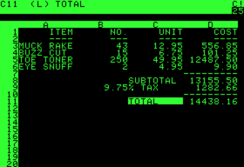

Lotus 1-2-3
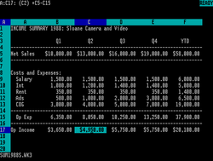

SuperCalc
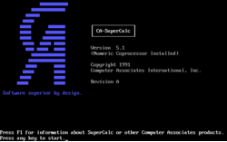

OpenOffice Calc



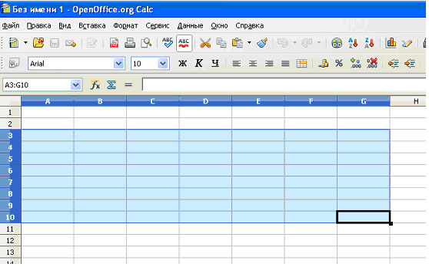

MS Excel

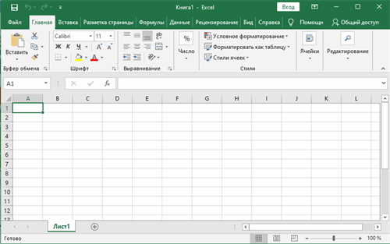

2. Технологии обработки числовой информации

Теория:
Электронные калькуляторы являются специализированными программными приложениями, предназначенными для произведения вычислений.

Электронные калькуляторы по своим функциональным возможностям соответствуют аппаратным микрокалькуляторам.
Аппаратные микрокалькуляторы могут существенно различаться по своим возможностям и областям применения. Простые микрокалькуляторы позволяют осуществлять только арифметические операции над числами и используются в быту.

Инженерные микрокалькуляторы позволяют также вычислять значения различных функций и используются в процессе обучения и для инженерных расчётов; программистские микрокалькуляторы позволяют проводить вычисления в различных системах счисления и другие операции.
Электронные калькуляторы гораздо удобнее, так как могут обладать возможностями всех вышеперечисленных типов аппаратных микрокалькуляторов.
К программным средствам ввода и обработки числовой информации относятся в основном:

- электронные таблицы;
- пакеты статистической обработки данных;
- специализированные математические пакеты прикладных программ.
Электронной называется таблица, создаваемая в компьютере как универсальное программное средство для автоматизации расчётов над табличными данными.
Электронные таблицы (SuperCalc, Excel, Lotus, Quattro Pro, SDSS Spreadsheet, VistaCalc, GS-Calc) относятся к классу систем обработки числовой информации, называемых Spreadsheet.

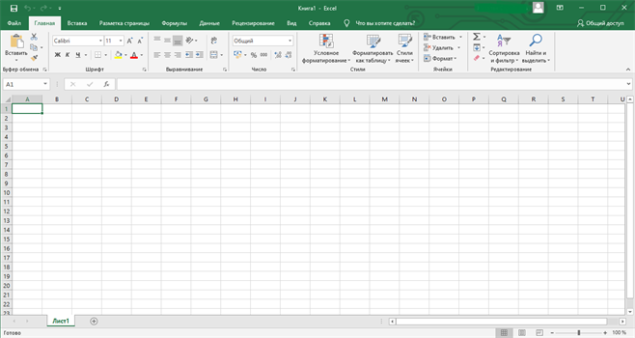

Первая электронная таблица VisiCalc была выпущена в 1979 г., и именно с этого момента принято вести отсчёт истории электронных таблиц как самостоятельного вида программного обеспечения.

Области применения электронных таблиц:
- бухгалтерия и кадры;
- проектно-сметные работы;
- инженерно-технические расчёты;
- обработка больших объёмов информации;
Основные возможности электронных таблиц:
- решение расчётных задач, проведение вычислений по формулам, заданным пользователем;
- решение оптимизационных задач;
- анализ и моделирование на основе результатов вычислений;
- оформление таблиц, отчётов;
- построение диаграмм требуемого вида;
- создание и ведение баз данных с возможностью выбора записей по заданному критерию и сортировки по любому параметру;
- перенесение (вставка) в таблицу информации из документов, созданных в других программных средствах;
- печать итоговых документов;
- коллективное использование данных, хранящихся в таблицах, распространение и просмотр электронных таблиц всеми участниками рабочей группы.

3. MS Excel

Теория:
Для автоматизации обработки данных, представленных в табличной форме, используются специальные программы, называемые электронными таблицами или табличными процессорами.

Мы познакомимся с табличным процессором Microsoft Excel.

Окно табличного процессора Excel содержит стандартную строку заголовка, строку меню и панели инструментов. В основном мы будем использовать панели инструментов Стандартная и Форматирование.

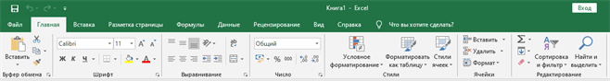

Документ в Excel называется рабочей книгой, которая в свою очередь делится на рабочие листы. Между рабочими листами можно переключаться внизу окна.
Основная часть окна табличного процессора — рабочий лист. Рабочий лист состоит из 256 столбцов и 65536 строк. Столбцы именуются латинскими буквами (одно- и двухбуквенными именами) в алфавитном порядке в направлении слева направо. Строки нумеруются сверху вниз, начиная с 1.

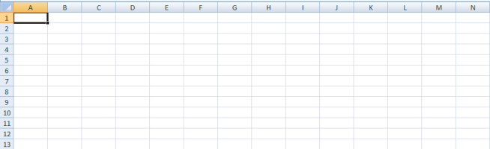

Ячейка — это место пересечения столбца и строки.
Имя ячейки составляется из буквенного обозначения столбца и номера строки.
На рисунке выделена ячейка А1. Она имеет такое имя, потому что находится в столбце А и первой строке.
Адрес ячейки — имя ячейки.
Диапазон — идущие подряд ячейки в строке или прямоугольнике.
Диапазон задаётся следующим образом: D4:D15, F6:F18, B2:K10. Указывается начальная и конечная ячейки диапазона, в прямоугольном диапазоне — ячейки левого верхнего и правого нижнего углов.

Табличный курсор — элемент таблицы, который показывает на текущую или активную ячейку.

Активная ячейка — это ячейка электронной таблицы, которая используется в данный момент или готова к вводу или редактированию содержащихся в ней данных.
Обрати внимание!
В ячейках может содержаться текст, число либо формула.
Текст используется для оформления таблиц, числами задаются количественные характеристики, с помощью формул производят математические вычисления.

Формулы являются своеобразными инструкциями, определяющими порядок вычислительных действий. Они могут содержать имена ячеек, числа, знаки операций и обращения к функциям.

Арифметические операции «сложение», «вычитание», «умножение» и «деление» обозначаются соответственно символами «+», «-», «*» и «/».
При решении задач мы будем использовать функции суммирования (СУММ), вычисления среднего арифметического значения (СРЗНАЧ), нахождения максимума (МАКС) и минимума (МИН).

При вычислении по формуле используется порядок операций, принятый в математике.
Для его изменения можно применять круглые скобки.

Изменение содержимого любой ячейки приводит к автоматическому пересчёту значений всех ячеек таблицы, в которых есть ссылки на данную.
Электронные таблицы не только автоматизируют расчёты, но и являются эффективным средством моделирования различных вариантов и ситуаций.
Меняя значения исходных данных, можно проследить за изменением получаемых результатов и из множества вариантов решения задачи выбрать наиболее подходящий.

4. Табличный процессор MS Excel

Теория:
Файл, созданный в Excel, называется рабочей книгой. Книга содержит рабочие листы. Каждый рабочий лист представляет собой таблицу, куда можно вводить данные и выполнять расчёты.

Для перехода с одного рабочего листа на другой надо щёлкнуть по ярлычку листа, расположенному под таблицей.
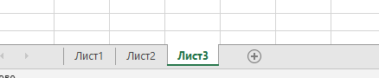
Электронная таблица разделена на клетки, которые называются ячейками. Строки обычно обозначаются числами, столбцы — латинскими буквами, а затем их сочетаниями. Ячейка имеет имя (адрес), состоящее из имени столбца и строки.

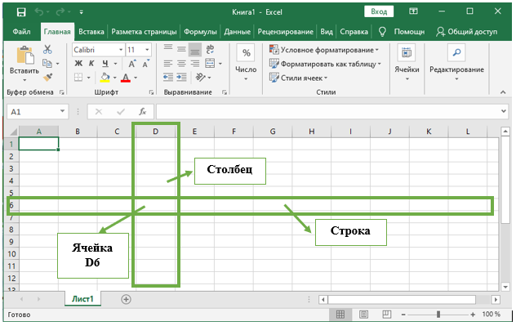

Таблица максимального размера может содержать 1 048 576 строк и 16 384 столбца. Для обозначения столбцов при этом не хватает букв английского алфавита, и они после буквы Z обозначаются сочетаниями двух букв, например, AA, AB. На экран вся таблица не помещается, но её можно прокрутить с помощью полос прокрутки.

В ячейку можно ввести текст, числовое значение, дату или формулу. Excel сам распознает, что введено в ячейку по введенным данным.
Текст, вводимый в ячейку, может быть произвольной длины (на самом деле он может содержать до 65 тысяч символов).
Если текст слишком длинный, он может не поместиться в ячейку или «залезть» на соседнюю ячейку.
Но, если ячейку сделать текущей, то в строке формул будет виден весь текст.

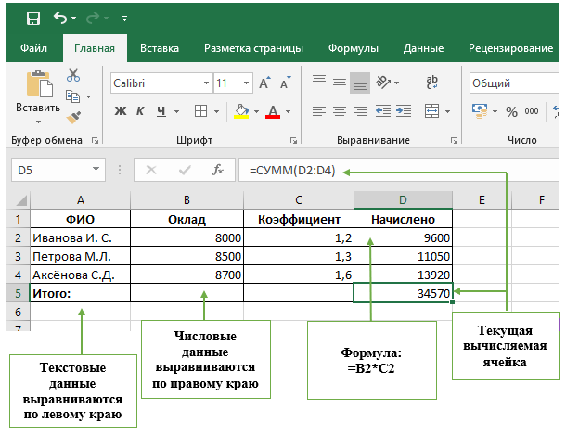
Формула всегда начинается со знака =.

Формула может содержать знаки арифметических операций +,–,∗,/ (сложение, вычитание, умножение и деление).

Если формула содержит адреса ячеек, то в вычислении участвует содержимое ячейки.

Для получения результата нажми <Enter>.

Если необходимо рассчитать данные в столбце по однотипной формуле, в которой меняются только адреса ячеек при переходе на следующую строку таблицы, то такую формулу можно скопировать или размножить на все ячейки данного столбца.
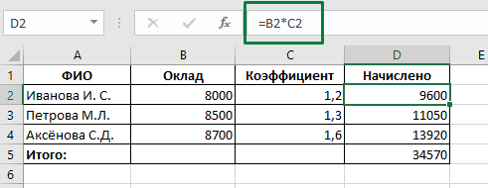

5. Относительные, абсолютные и смешанные ссылки

Теория:
Ссылка — это адрес ячейки или диапазон ячеек.
Ссылки бывают относительными и абсолютными. Рассмотрим подробнее.

Относительная ссылка — это ссылка, которая автоматически изменяется при копировании или перемещении формулы в другую ячейку.
Например, формула =А1ˆ2 записанная в ячейке содержит относительную ссылку А1.

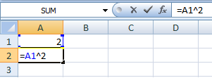

Если копировать эту формулу вдоль столбца и вдоль строки относительная ссылка автоматически изменится так:
- при перемещении на один столбец в формуле изменится буква столбца A поменяется на B;
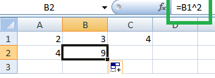
- при перемещении на одну строку вниз в формуле изменится номер строки с 1 на 2.
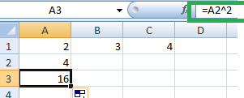

Абсолютная ссылка — это ссылка на определённую (фиксированную) ячейку. Обозначается знаком $, например, $А$1. При копировании данная абсолютная ссылка не изменяется.

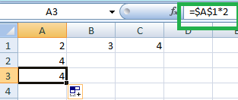

Смешанная ссылка — это ссылка, которая сочетает в себе относительную и абсолютную ссылку. В смешанных ссылках может быть абсолютно адресуемый столбец и относительно адресуемая строка $А1, или наоборот А$1.
При копировании или перемещении формулы абсолютная часть ссылки остается неизменной, а относительная меняется в зависимость от месторасположения.

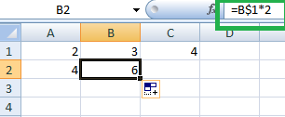

6. Функции и ошибки в MS Excel

Теория:
Функции
Функция Excel — это заранее определённая формула, которая работает с одним или несколькими значениями и возвращает результат.
Фунции бывают:

- Функции баз данных (Database)
- Функции даты и времени (Date & Time)
- Инженерные функции (Engineering)
- Финансовые функции (Financial)
- Проверка свойств и значений и Информационные функции (Information)
- Логические функции (Logical)
- Ссылки и массивы (References and arrays)
- Математические и тригонометрические функции (Math & Trig)
- Статистические функции (Statistical)
- Текстовые функции (Text)

Приведём примеры часто используемых функций:

Функция | Описание
И() – AND() | Выдает значение ИСТИНА, если все аргументы имеют значение ИСТИНА.
НЕ() – NOT() | Меняет на противоположное логическое значение своего аргумента.
ИЛИ() – OR() | Выдаёт значение ИСТИНА, если хотя бы один аргумент имеет значение ИСТИНА.
ИСТИНА() – TRUE() | Вставляет логическое значение ИСТИНА.
ABS() – ABS() | Находит модуль (абсолютную величину) числа.
ACOS() – ACOS() | Вычисляет арккосинус числа.
ACOSH() – ACOSH() | Вычисляет гиперболический арккосинус числа.
ASIN() – ASIN() | Вычисляет арксинус числа.
COS() – COS() | Вычисляет косинус числа.
COSH() – COSH() | Вычисляет гиперболический косинус числа.
ЧЁТН() – EVEN() | Округляет число до ближайшего чётного целого.
EXP() – EXP() | Вычисляет число e, возведённое в указанную степень.
ФАКТР() – FACT() | Вычисляет факториал числа.
СРЗНАЧ() – AVERAGE() | Вычисляет среднее арифметическое аргументов.
СЧЁТ() – COUNT() | Подсчитывает количество чисел в списке аргументов.
МАКС() – MAX() | Определяет максимальное значение из списка аргументов.
МИН() – MIN() | Определяет минимальное значение из списка аргументов.
СУММ() – SUM() | Суммирует аргументы.
Ошибки в формулах
Обрати внимание!
Если при вводе формул или данных допущена ошибка, то в результирующей ячейке появляется сообщение об ошибке. Первым символом всех значений ошибок является символ #. Значения ошибок зависят от вида допущенной ошибки.
Excel может распознать далеко не все ошибки, но те, которые обнаружены, надо уметь исправить.

Ошибка #### появляется, когда вводимое число не умещается в ячейке. В этом случае следует увеличить ширину столбца.

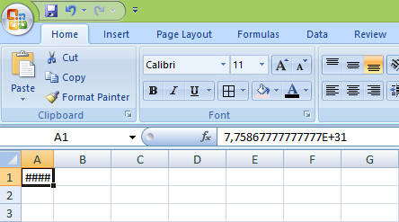

Ошибка #ДЕЛ/0! появляется, когда в формуле делается попытка деления на ноль. Чаще всего это случается, когда в качестве делителя используется ссылка на ячейку, содержащую нулевое или пустое значение.

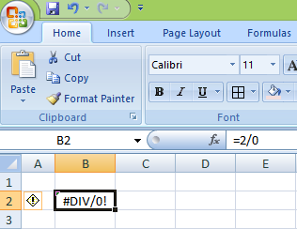

Ошибка #Н/Д! является сокращением термина «неопределённые данные». Эта ошибка указывает на использование в формуле ссылки на пустую ячейку.
Ошибка #ИМЯ? появляется, когда имя, используемое в формуле, было удалено или не было ранее определено. Для исправления определите или исправьте имя области данных, имя функции и др.

Ошибка #ПУСТО! появляется, когда задано пересечение двух областей, которые в действительности не имеют общих ячеек. Чаще всего ошибка указывает, что допущена ошибка при вводе ссылок на диапазоны ячеек.

Ошибка #ЧИСЛО! появляется, когда в функции с числовым аргументом используется неверный формат или значение аргумента.

Ошибка #ССЫЛКА! появляется, когда в формуле используется недопустимая ссылка на ячейку. Например, если ячейки были удалены или в эти ячейки было помещено содержимое других ячеек.

Ошибка #ЗНАЧ! появляется, когда в формуле используется недопустимый тип аргумента или операнда. Например, вместо числового или логического значения для оператора или функции введён текст.

Кроме перечисленных ошибок, при вводе формул может появиться циклическая ссылка.

Циклическая ссылка возникает тогда, когда формула прямо или косвенно включает ссылки на свою собственную ячейку. Циклическая ссылка может вызывать искажения в вычислениях на рабочем листе и поэтому рассматривается как ошибка в большинстве приложений. При вводе циклической ссылки появляется предупредительное сообщение.

7. Сортировка и поиск данных

Теория:
Электронные таблицы дают возможность производить сортировку данных.
Сортировка— это упорядочивание данных по некоторым признакам.
Варианты сортировки.
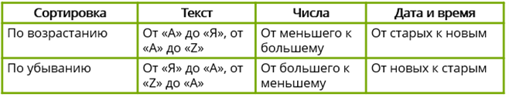

При помощи сортировки можно систематизировать в одном столбце или в одной строке данные с идентичными значениями. Сортировать можно и целые группы похожих значений. В результате сортировки мы получаем удобную для восприятия и анализа форму представления информации. В электронных таблицах можно сортировать данные в отдельном столбце, в отличие от баз данных.

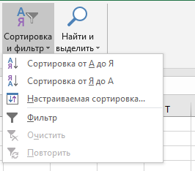

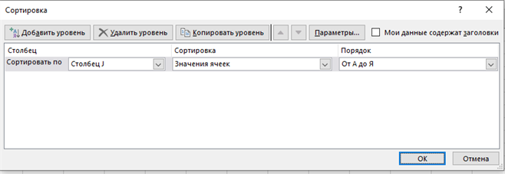

С помощью фильтров и поиска можно задать условия вывода необходимых данных на экран.

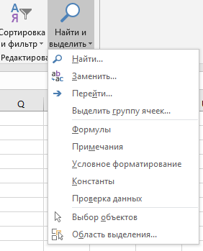

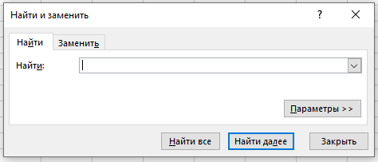

8. Построение диаграмм

Теория:
Электронные таблицы позволяют обрабатывать числовые данные. Для того, чтобы не путаться в числовых показаниях и для удобства их сравнения используют графическое представление данных.
Диаграмма — это графическое представление информации, которое применяют для сравнения нескольких величин или нескольких значений одной величины.
Тип диаграммы | Назначение | Пример
Круговая | Отражает соотношение частей и целого. | 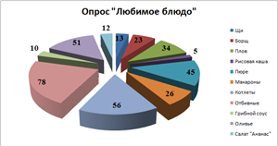
График | Показывает зависимость одной величины от другой. | 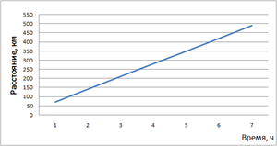
Гистограмма | Столбчатая диаграмма, которая показывает изменение данных в некотором интервале. | 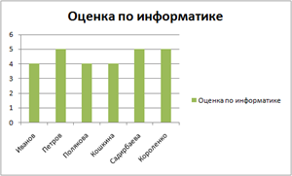
Ярусные | Показывают вклад отдельных частей в общую сумму. | 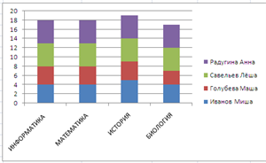
Линейчатая | Отражает соотношение величин. | 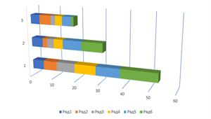

Как построить диаграмму?
1. Построить таблицу с данными.
2. Выделить часть таблицы, которую необходимо изобразить с помощью диаграммы.
3. На панели инструментов табличного процессора выбираем вкладку Вставка, далее щёлкаем на нужный вид диаграммы.
4. Диаграмма будет построена автоматически. Если необходимо, можно внести изменения: добавить название, подписать оси, поменять цвета, изменить стиль диаграммы.
Ряд данных – это строка или столбец чисел, которые выводятся на листе и отображаются в диаграмме.

